Czym powitać cię Wiosenko ?
I . Czym powitać cię, wiosenko,
gdy zielona wracasz znów.
Chyba tańcem i piosenką,
bo to milsze jest od słów.
Ref. Hej – ha, hej – ha, i ty, i ja.
II. Naradzimy się z ptaszkami,
bo z nich każdy śpiewać rad.
Zaśpiewają razem z nami,
gdy wiosenny zagra wiatr.
Ref. Hej – ha, hej – ha, i ty, i ja.
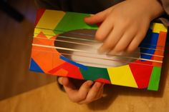
Wykonujemy samodzielnie instrumenty na powitanie WIOSNY. Ozdabiamy według własnego pomysłu
Zdjęcie lub filmiki przesyłamy na
e-mail przedszkola .
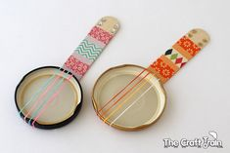
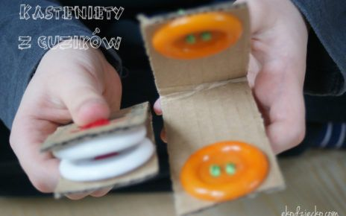

Zapraszam
WSZYSTKIE DZIECI
do podzielenia się pomysłami i efektami swojej pracy. POWITAJMY WIOSNĘ PRZY AKOMPANIAMENCIE NASZYCH INSTRUMENTÓW.
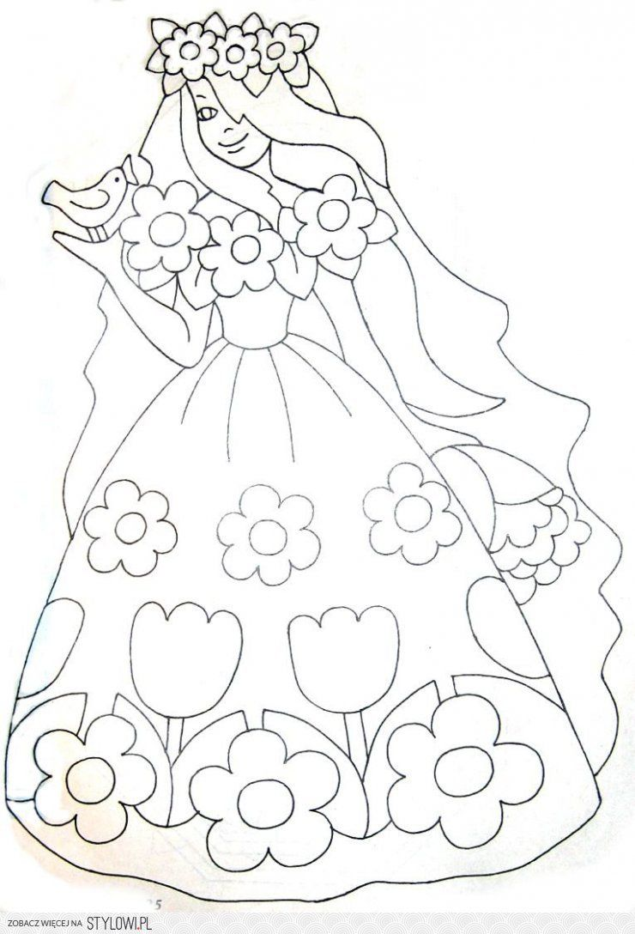
POKOLORUJ PIĘKNIE PANIĄ WIOSNĘ.

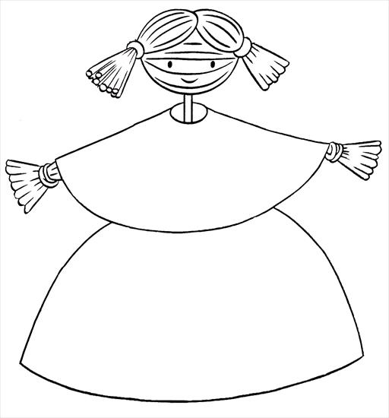
WYKONAJ SZLACZKI NA SUKIENCE MARZANNY.

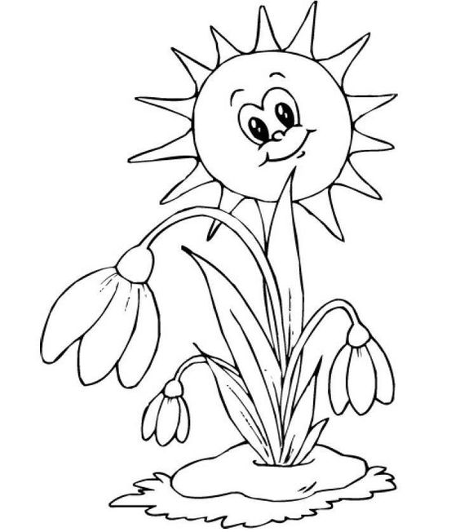

CZY WIESZ, JAKIE TO KWIATY?
Podziel na sylaby ich nazwę i narysuj tyle kwiatków pod spodem

